BÁO CÁO THỰC HÀNH LAB 5 LẬP TRÌNH HƯỚNG ĐỐI TƯỢNG

Mục lục nội dung

1. Swing components 4
   1. AWTAccumulator 4
   2. SwingAccumulator 6
   3. Demo 7
2. Organizing Swing components with Layout Managers 8
   1. Code 8
   2. Demo 11
3. Create a graphical user interface for AIMS with Swing 12
   1. Create class StoreScreen 12
   2. Create class MediaStore 18
   3. Demo 21
4. JavaFX API 23
   1. Create class Painter 23
   2. Create Painter.fxml 24
   3. Create class PainterController 26
   4. Demo 27
5. View Cart Screen 29
   1. Create cart.fxml 29
   2. Create class CartScreen 33
   3. Create class CartScreenController 35
   4. Demo 37
6. Updating buttons based on selected item in TableView – ChangeListener 38
   1. Edit class CartScreenController 38
   2. Demo 41
7. Deleting a media 42
   1. Code 42
   2. Demo 42
8. Complete the Aims GUI application 43
9. Use case Diagram 47
10. Class Diagram 48

Mục lục hình ảnh

### Figure 1 Source code of AWTAccumulator 4

### Figure 2 Source code of AWTAccumulator 5

### Figure 3 Demo of AWTAccumulator 5

### Figure 4 Source code of SwingAccumulator 6

### Figure 5 Source code of SwingAccumulator 7

### Figure 6 Demo of SwingAccumulator 7

### Figure 7 Source code of NumberGrid 8

### Figure 8 Source code of NumberGrid 9

### Figure 9 Source code of NumberGrid 10

### Figure 10 Source code of NumberGrid 10

### Figure 11 Demo buttons 0-9 11

### Figure 12 Demo button DEL 11

### Figure 13 Demo button C 11

### Figure 14 Source code of StoreScreen Class 12

### Figure 15 Source code of StoreSreen Class 13

### Figure 16 Source code of StoreScreen Class 14

### Figure 17 Source code of StoreScreen Class 15

### Figure 18 Source code of StoreScreen Class 16

### Figure 19 Source code of StoreScreen Class 16

### Figure 20 Source code of StoreScreen Class 17

### Figure 21 Source code of MediaStore Class 18

### Figure 22 Source code of MediaStore Class 19

### Figure 23 Source code of MediaStore Class 20

### Figure 24 Source code of MediaStore Class 21

### Figure 25 Demo of Store Screen 21

### Figure 26 Demo Add to cart button 22

### Figure 27 Demo Play button 22

### Figure 28 Demo View cart button 22

### Figure 29 Source code of Painter Class 23

### Figure 30 Source code of Painter.fxml 24

### Figure 31 Source code of Painter.fxml 25

### Figure 32 Source code of Painter.fxml 25

### Figure 33 Source code of Painter.fxml 26

### Figure 34 Source code of PainterController Class 26

### Figure 35 Source code of PainterController Class 27

### Figure 36 Demo Pen 27

### Figure 37 Demo Eraser 28

### Figure 38 Demo Clear button 28

### Figure 39 Source code of cart.fxml 29

### Figure 40 Source code of cart.fxml 30

### Figure 41 Source code of cart.fxml 30

### Figure 42 Source code of cart.fxml 31

### Figure 43 Source code of cart.fxml 31

### Figure 44 Source code of cart.fxml 32

### Figure 45 Source code of CartScreen Class 33

### Figure 46 Source code of CartScreen Class 34

### Figure 47 Source code of CartScreenController Class 35

### Figure 48 Source code of CartScreenController Class 36

### Figure 49 Demo View Cart Screen 37

### Figure 50 Source code of CartScreenController Class 38

### Figure 51 Source code of CartScreenController 39

### Figure 52 Source code of CartScreenController 40

### Figure 53 Source code of CartScreenController 40

### Figure 54 Demo media playable 41

### Figure 55 Demo media unplayable 41

### Figure 56 Source code of btnRemovePressed Method 42

### Figure 57 Demo button Remove 42

### Figure 58 Demo button remove 43

### Figure 59 Demo Store before add book 43

### Figure 60 Demo add book 44

### Figure 61 Demo Store after add book 44

### Figure 62 Demo add CD 45

### Figure 63 Demo Store after add CD 45

### Figure 64 Demo Store add DVD 46

### Figure 65 Demo Store after add DVD 46

### Figure 66 Demo Cart 47

### Figure 67 Catch Exception 47

### Figure 68 Use case Diagram 47

### Figure 69 Class Diagram 48

# Swing components

## Ảnh có chứa văn bản, ảnh chụp màn hình, phần mềm, Phần mềm đa phương tiện Mô tả được tạo tự độngAWTAccumulator

Figure 1 Source code of AWTAccumulator

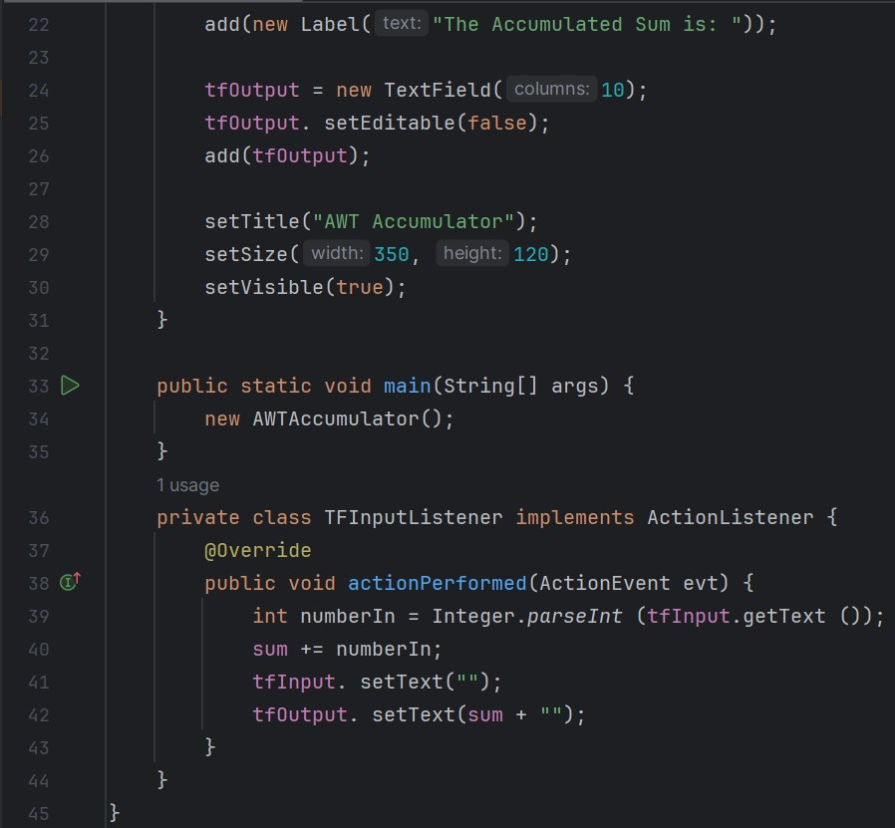

Figure 2 Source code of AWTAccumulator

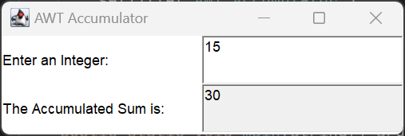

Figure 3 Demo of AWTAccumulator

## Ảnh có chứa văn bản, ảnh chụp màn hình, phần mềm Mô tả được tạo tự độngSwingAccumulator

Figure 4 Source code of SwingAccumulator

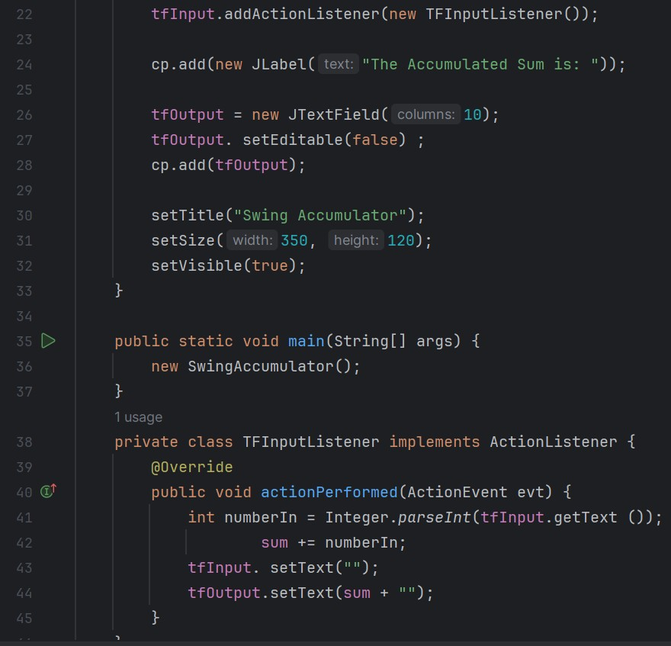

Figure 5 Source code of SwingAccumulator

## Demo

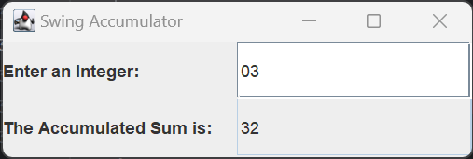

Figure 6 Demo of SwingAccumulator

# Organizing Swing components with Layout Managers

## Ảnh có chứa văn bản, ảnh chụp màn hình, phần mềm Mô tả được tạo tự độngCode

Figure 7 Source code of NumberGrid

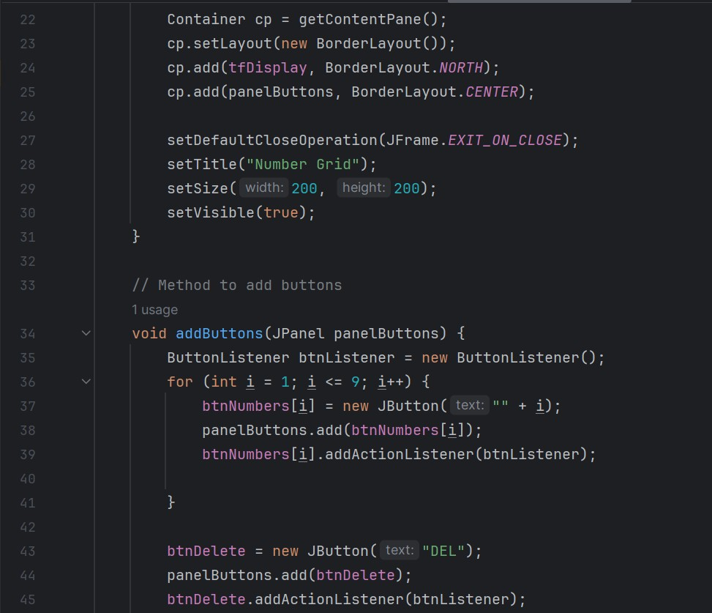

Figure 8 Source code of NumberGrid

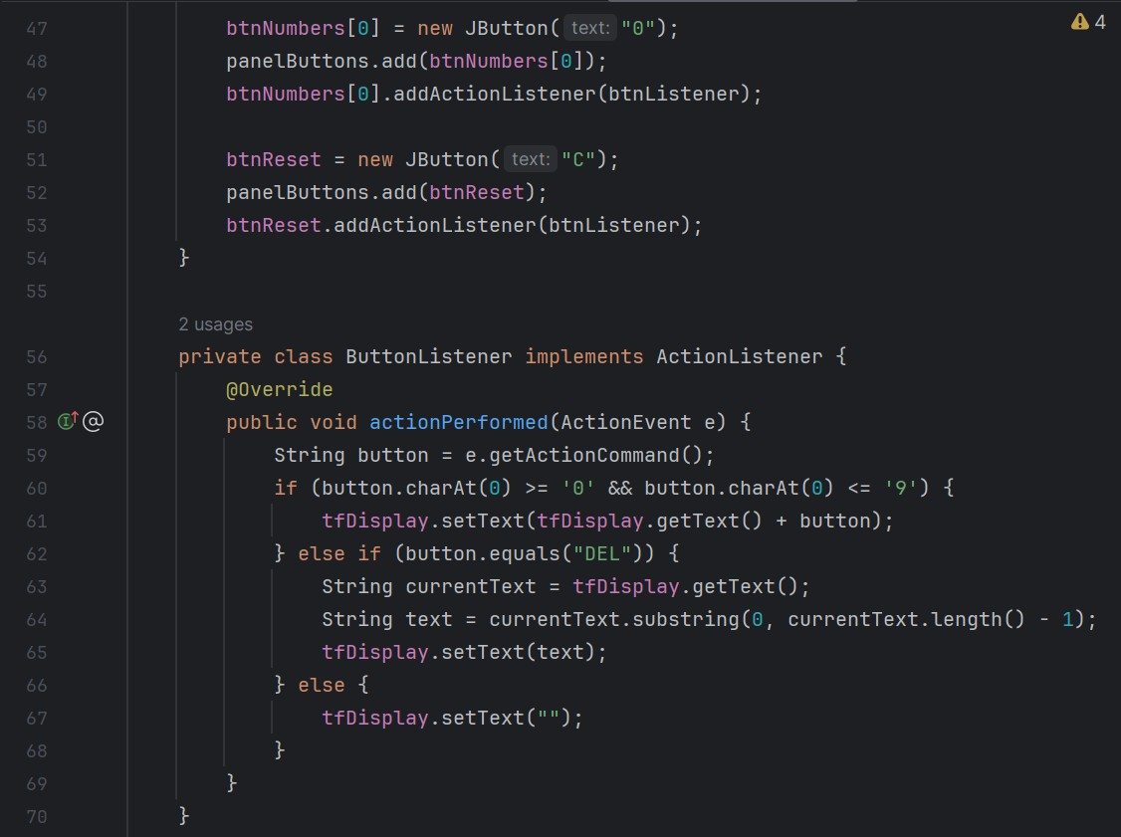

Figure 9 Source code of NumberGrid

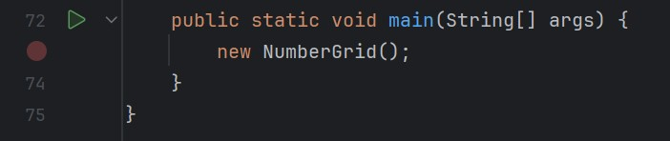

Figure 10 Source code of NumberGrid

## Ảnh có chứa ảnh chụp màn hình, văn bản, số Mô tả được tạo tự độngDemo

Figure 11 Demo buttons 0-9

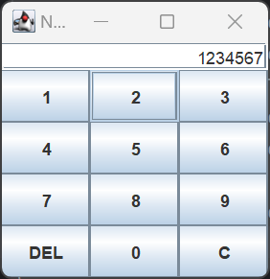

Figure 12 Demo button DEL

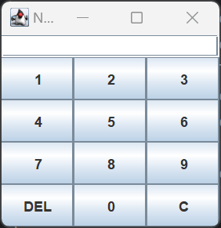

Figure 13 Demo button C

# Create a graphical user interface for AIMS with Swing

## Ảnh có chứa văn bản, ảnh chụp màn hình, thực đơn Mô tả được tạo tự độngCreate class StoreScreen

Figure 14 Source code of StoreScreen Class

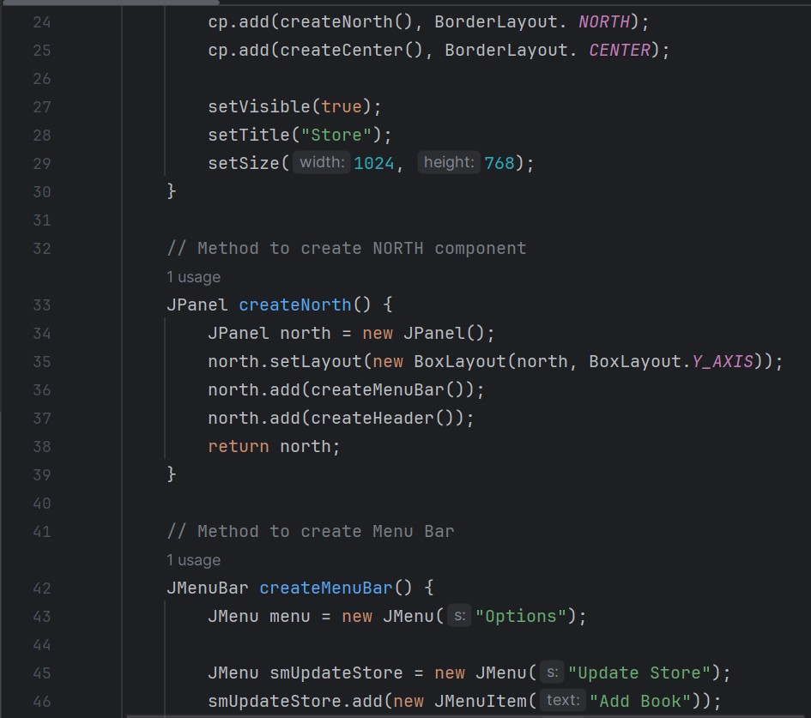

Figure 15 Source code of StoreSreen Class

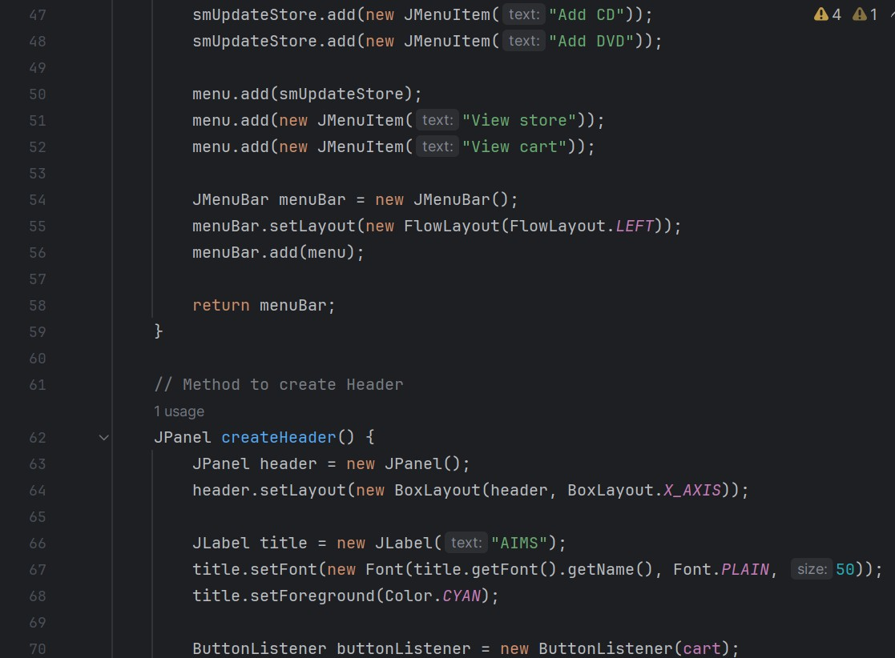

Figure 16 Source code of StoreScreen Class

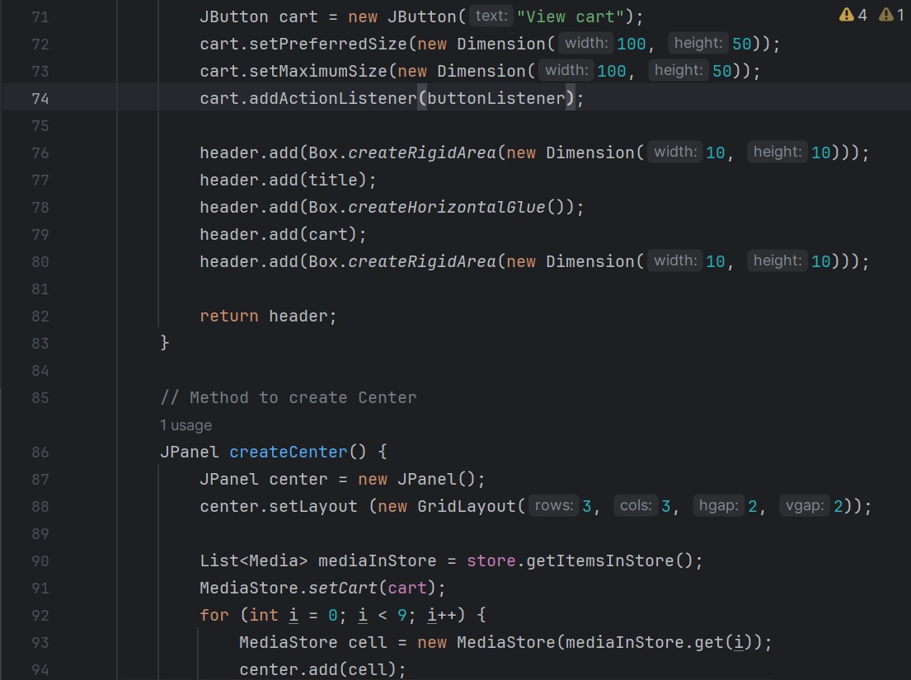

Figure 17 Source code of StoreScreen Class

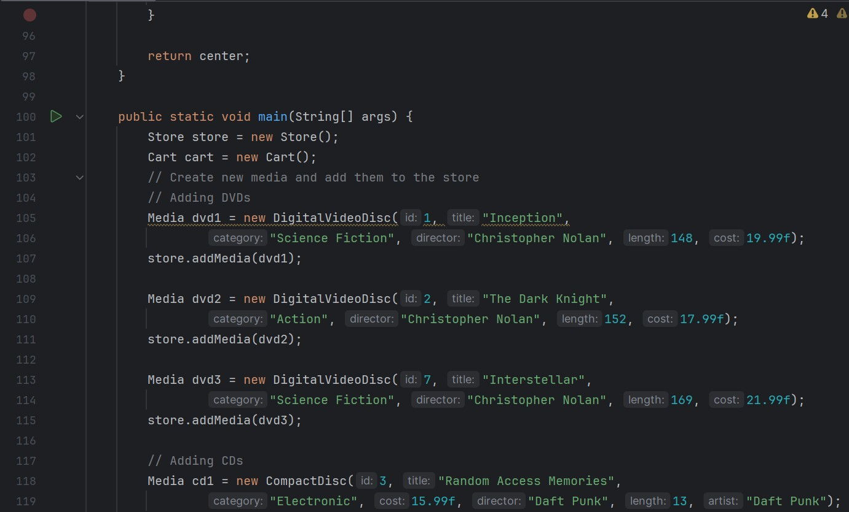

Figure 18 Source code of StoreScreen Class

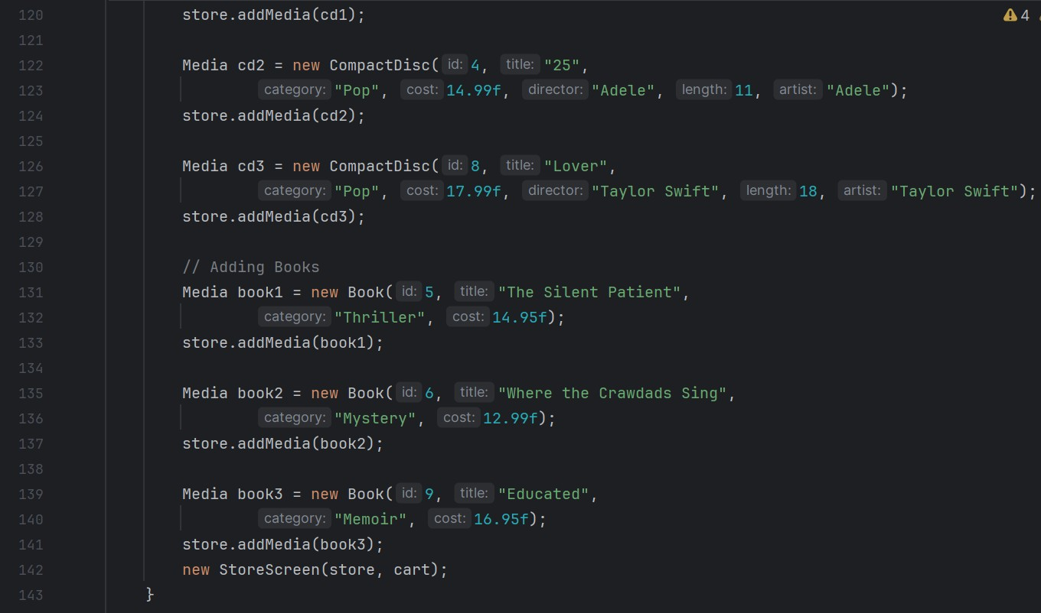

Figure 19 Source code of StoreScreen Class

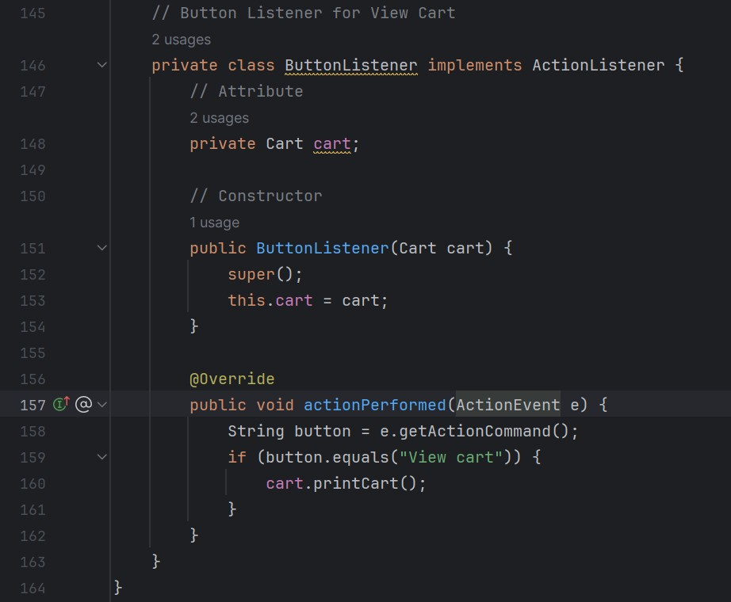

Figure 20 Source code of StoreScreen Class

## Ảnh có chứa văn bản, ảnh chụp màn hình, phần mềm, Phần mềm đa phương tiện Mô tả được tạo tự độngCreate class MediaStore

Figure 21 Source code of MediaStore Class

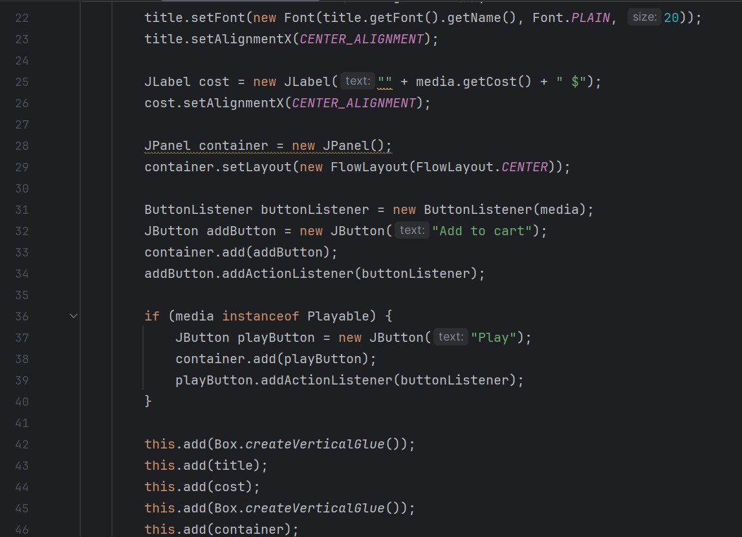

Figure 22 Source code of MediaStore Class

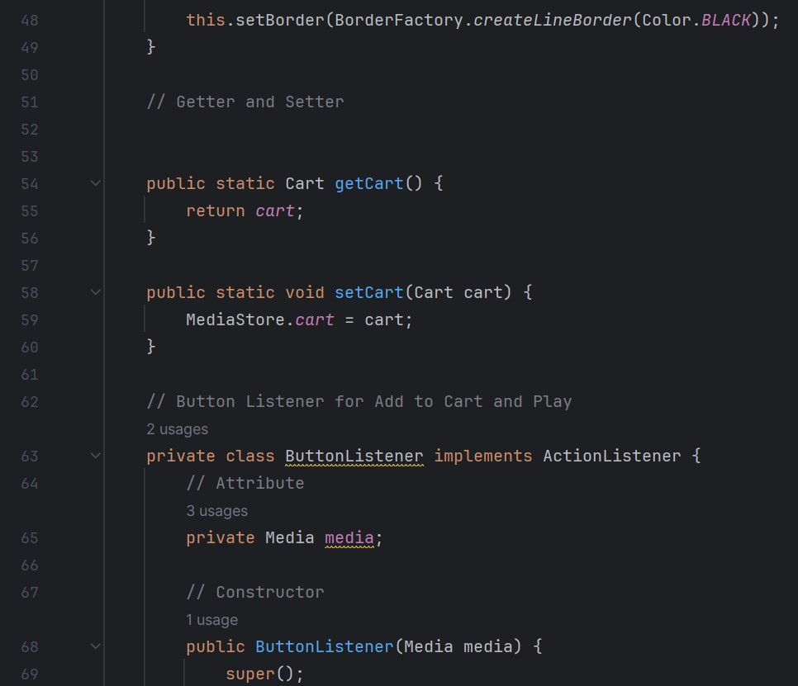

Figure 23 Source code of MediaStore Class

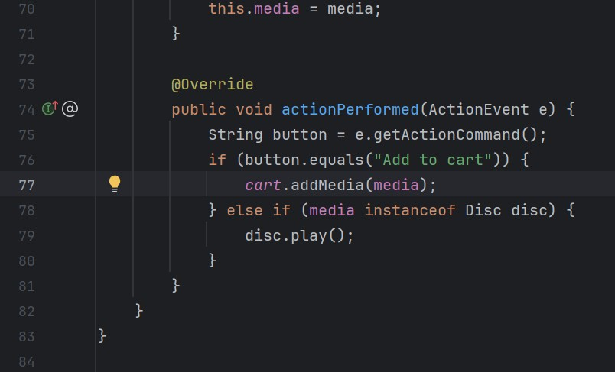

Figure 24 Source code of MediaStore Class

## Demo

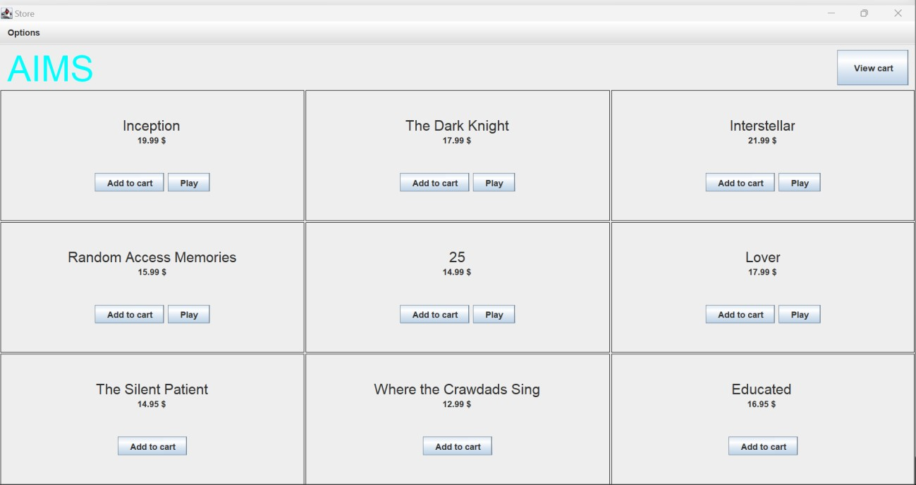

Figure 25 Demo of Store Screen

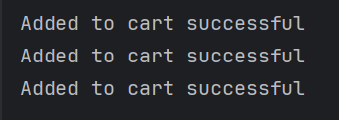

Figure 26 Demo Add to cart button

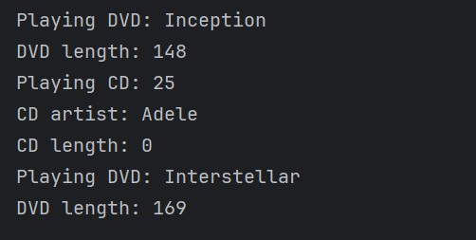

Figure 27 Demo Play button

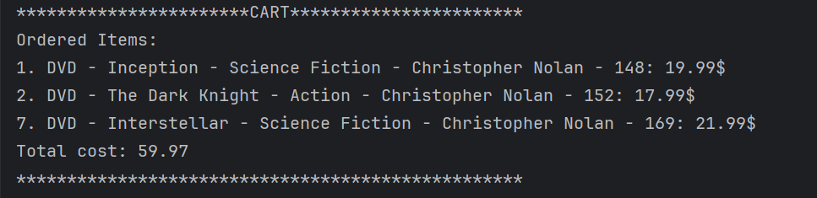

Figure 28 Demo View cart button

# JavaFX API

## Ảnh có chứa văn bản, ảnh chụp màn hình, phần mềm, Phần mềm đa phương tiện Mô tả được tạo tự độngCreate class Painter

Figure 29 Source code of Painter Class

## Ảnh có chứa văn bản, ảnh chụp màn hình, Phông chữ Mô tả được tạo tự độngCreate Painter.fxml

Figure 30 Source code of Painter.fxml

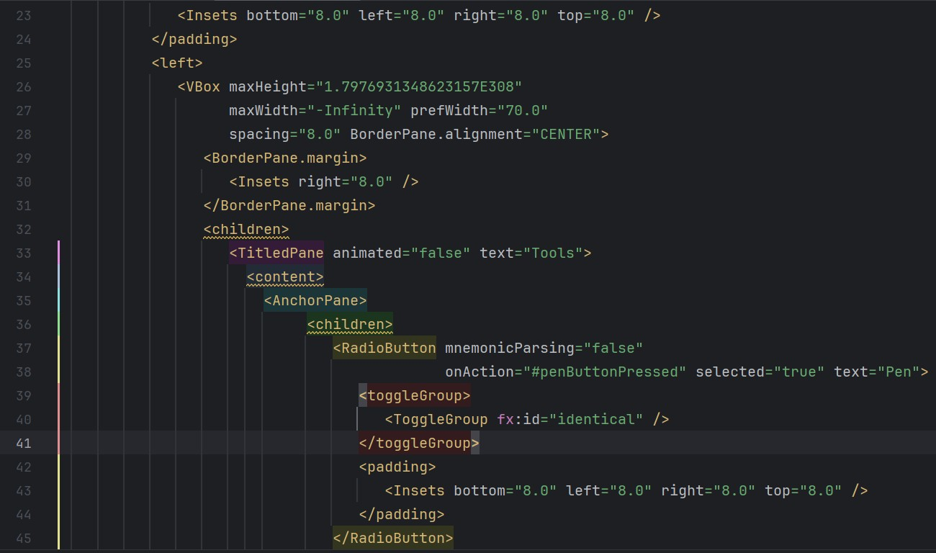

Figure 31 Source code of Painter.fxml

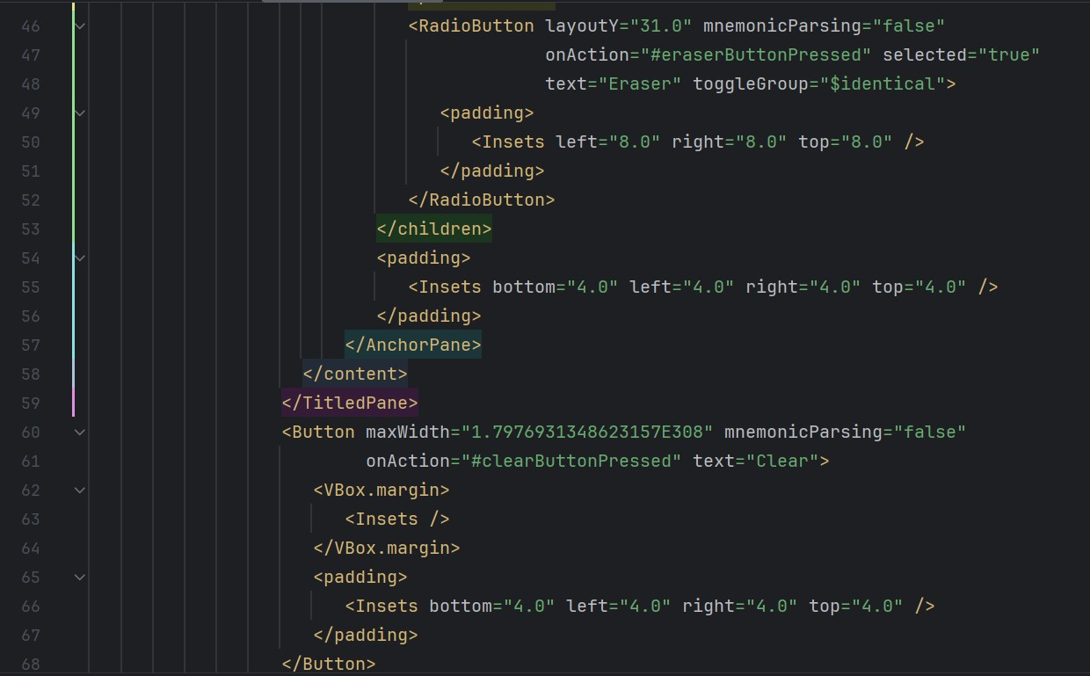

Figure 32 Source code of Painter.fxml

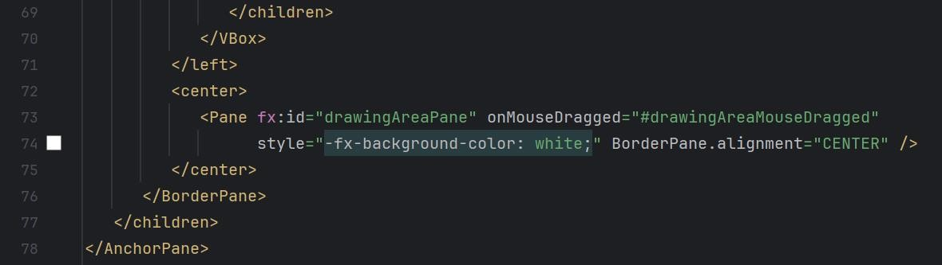

Figure 33 Source code of Painter.fxml

## Ảnh có chứa văn bản, ảnh chụp màn hình, phần mềm Mô tả được tạo tự độngCreate class PainterController

Figure 34 Source code of PainterController Class

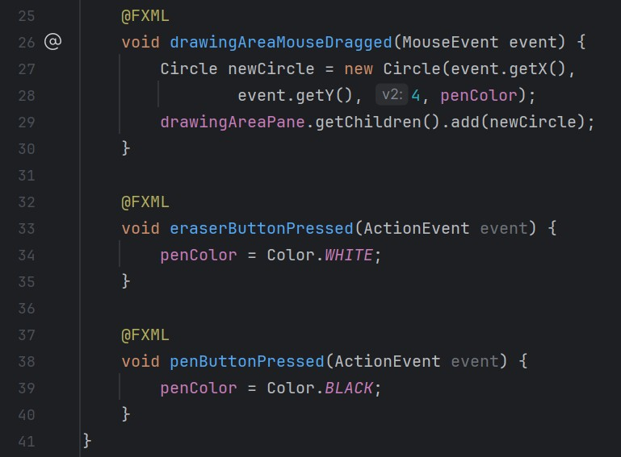

Figure 35 Source code of PainterController Class

## Demo

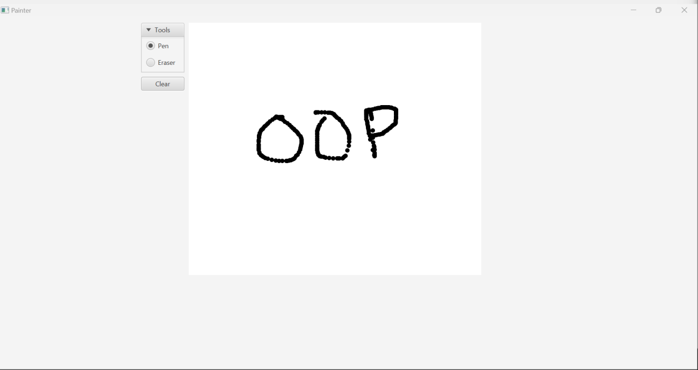

Figure 36 Demo Pen

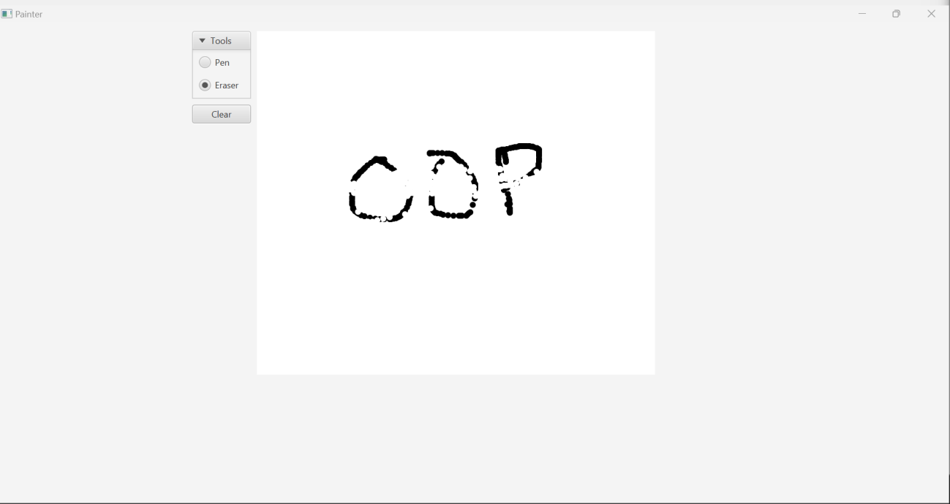

Figure 37 Demo Eraser

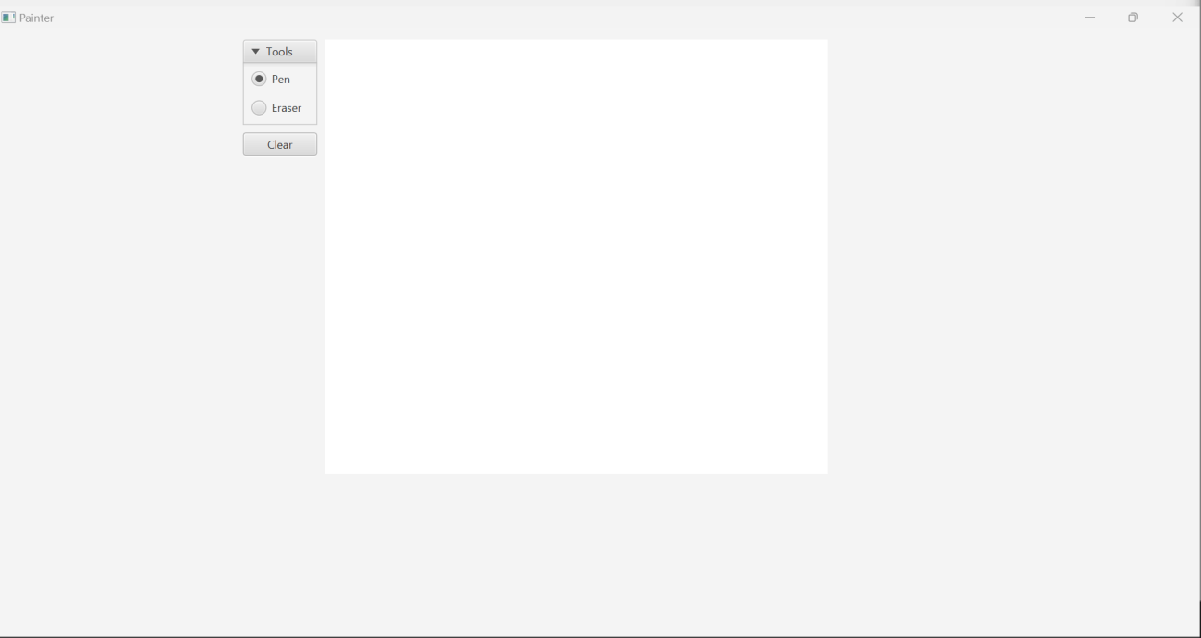

Figure 38 Demo Clear button

# View Cart Screen

## Ảnh có chứa văn bản, ảnh chụp màn hình Mô tả được tạo tự độngCreate cart.fxml

Figure 39 Source code of cart.fxml

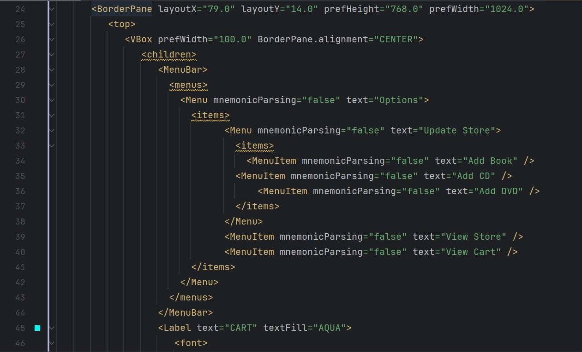

Figure 40 Source code of cart.fxml

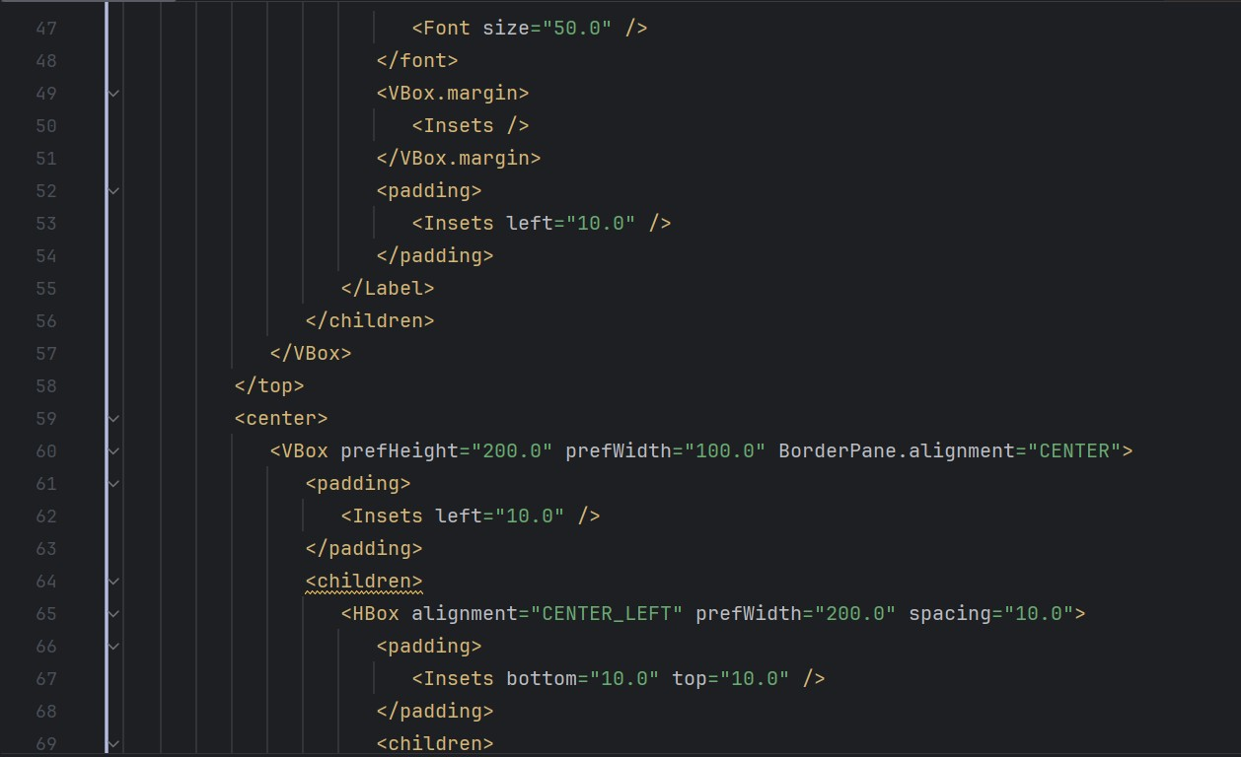

Figure 41 Source code of cart.fxml

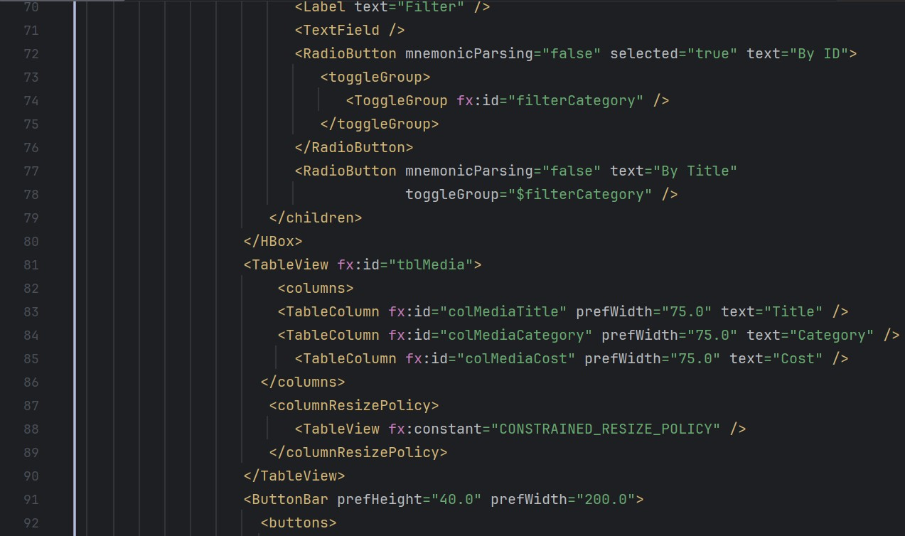

Figure 42 Source code of cart.fxml

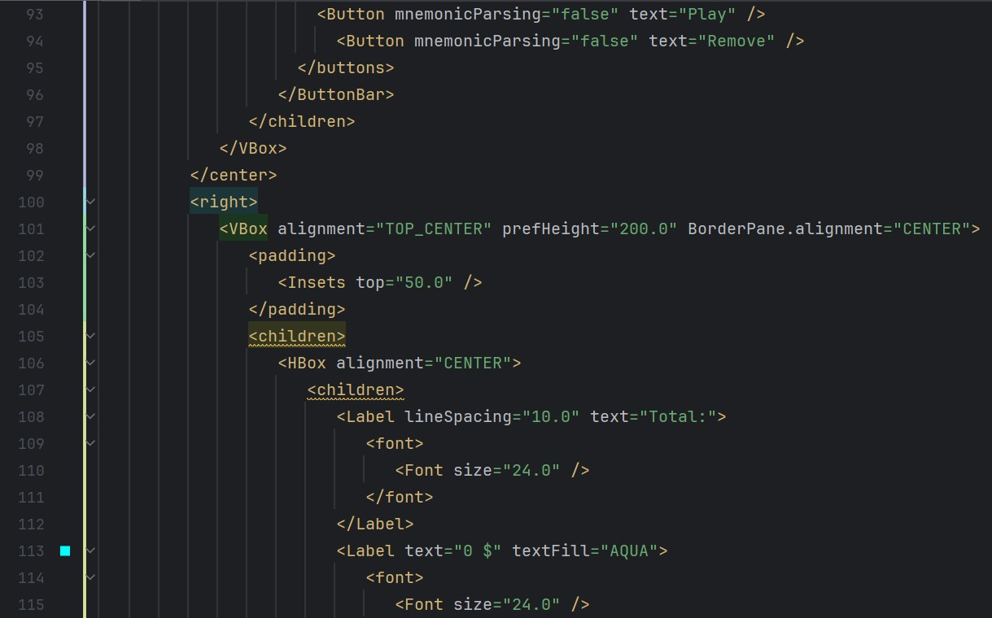

Figure 43 Source code of cart.fxml

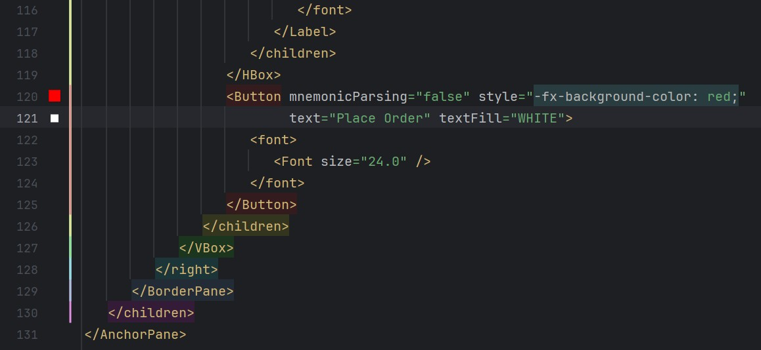

Figure 44 Source code of cart.fxml

## Ảnh có chứa văn bản, ảnh chụp màn hình, phần mềm Mô tả được tạo tự độngCreate class CartScreen

Figure 45 Source code of CartScreen Class

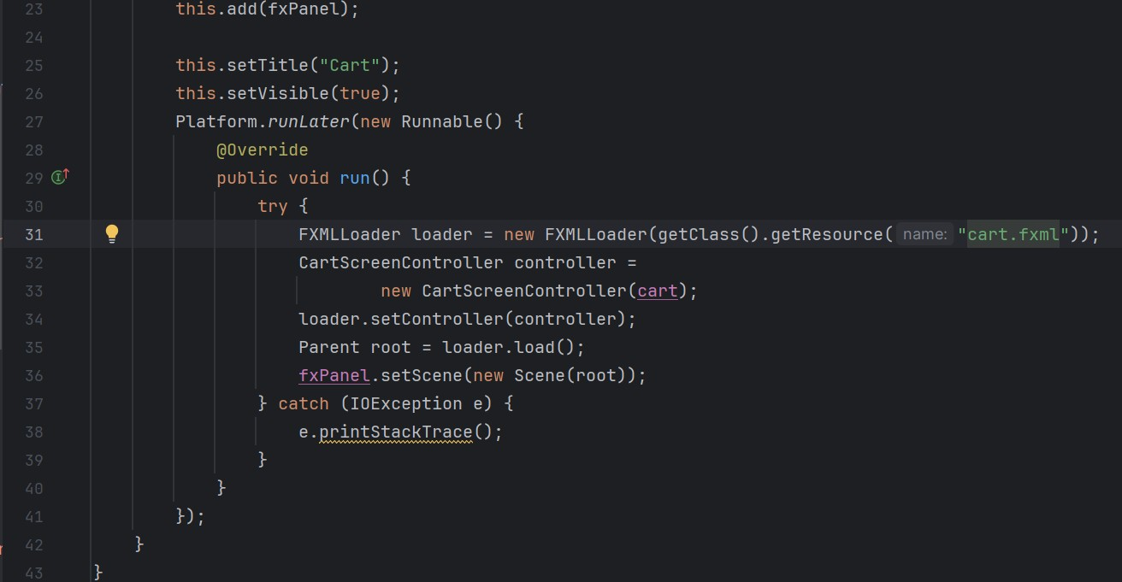

Figure 46 Source code of CartScreen Class

## Ảnh có chứa văn bản, ảnh chụp màn hình, phần mềm, Phần mềm đa phương tiện Mô tả được tạo tự độngCreate class CartScreenController

Figure 47 Source code of CartScreenController Class

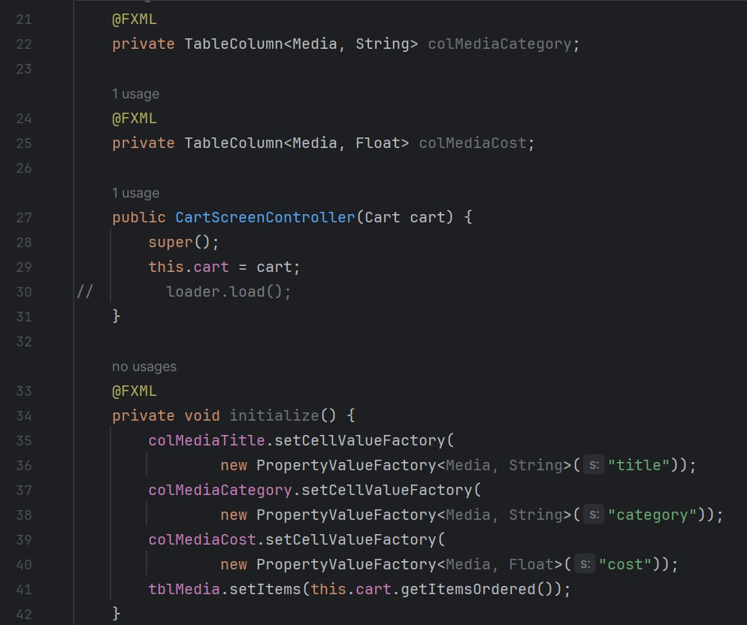

Figure 48 Source code of CartScreenController Class

## Ảnh có chứa văn bản, phần mềm, Biểu tượng máy tính, Trang web Mô tả được tạo tự độngDemo

Figure 49 Demo View Cart Screen

1. Updating buttons based on selected item in TableView –

ChangeListener

## Ảnh có chứa văn bản, ảnh chụp màn hình, thực đơn, Phông chữ Mô tả được tạo tự độngEdit class CartScreenController

Figure 50 Source code of CartScreenController Class

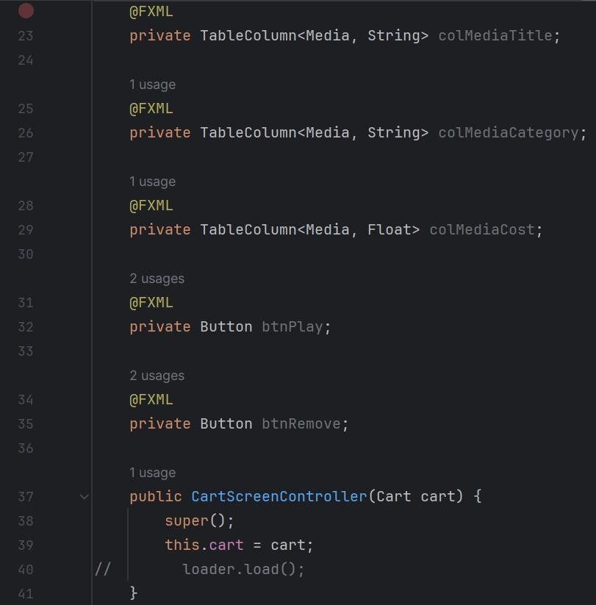

Figure 51 Source code of CartScreenController

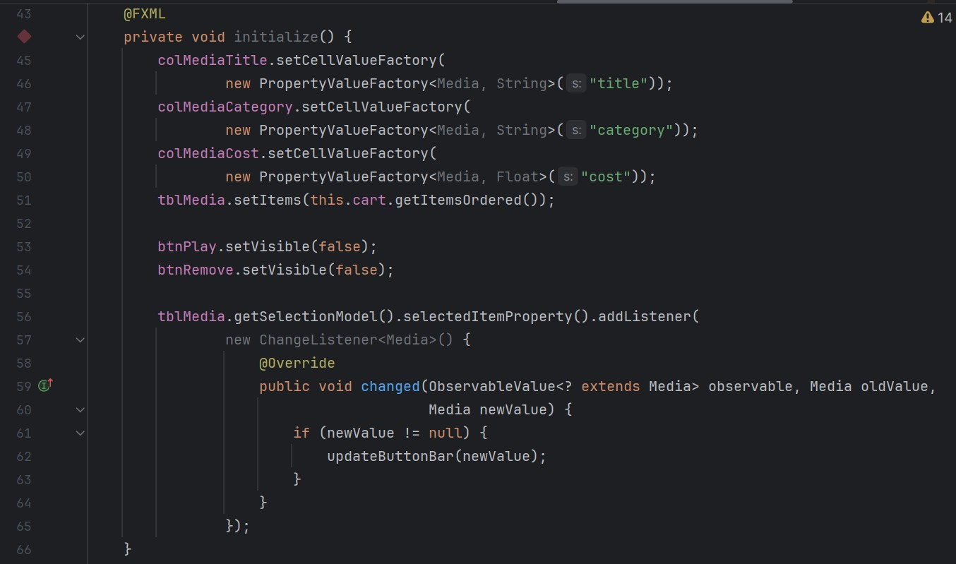

Figure 52 Source code of CartScreenController

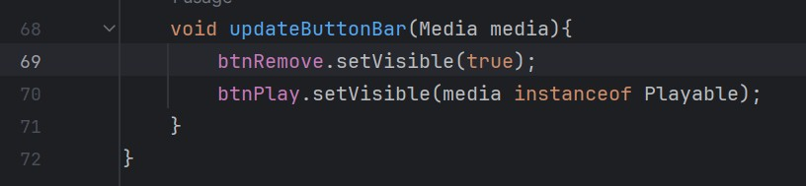

Figure 53 Source code of CartScreenController

## Ảnh có chứa văn bản, phần mềm, Biểu tượng máy tính, Trang web Mô tả được tạo tự độngDemo

Figure 54 Demo media playable

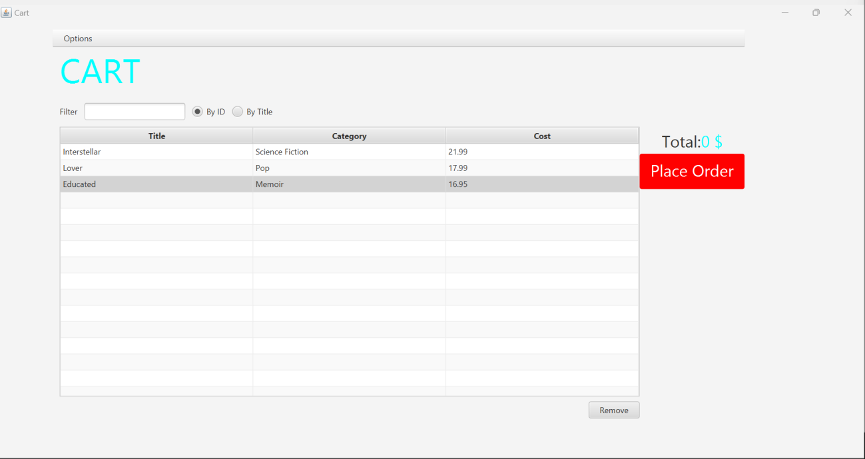

Figure 55 Demo media unplayable

# Deleting a media

## Ảnh có chứa văn bản, ảnh chụp màn hình, Phông chữ Mô tả được tạo tự độngCode

Figure 56 Source code of btnRemovePressed Method

## Demo

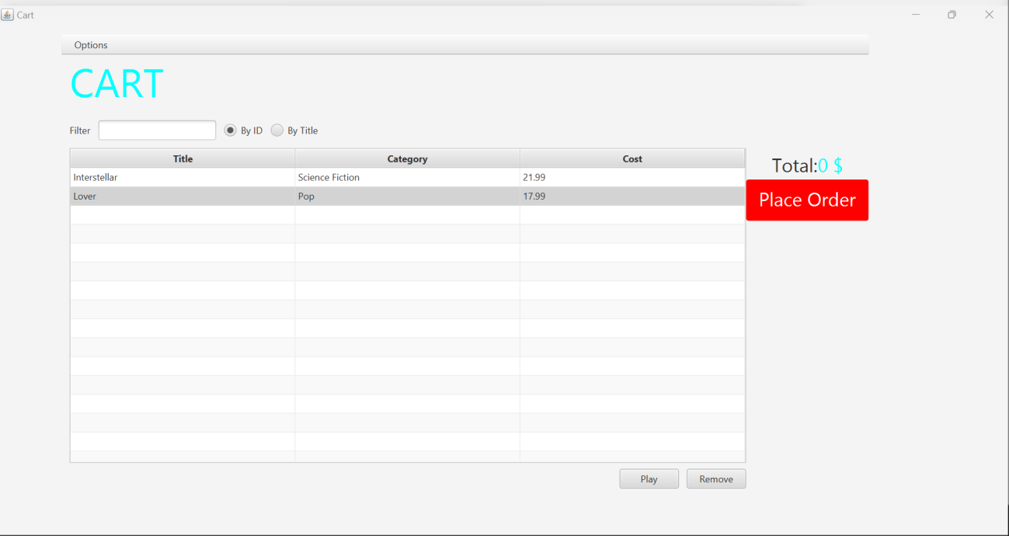

Figure 57 Demo button Remove

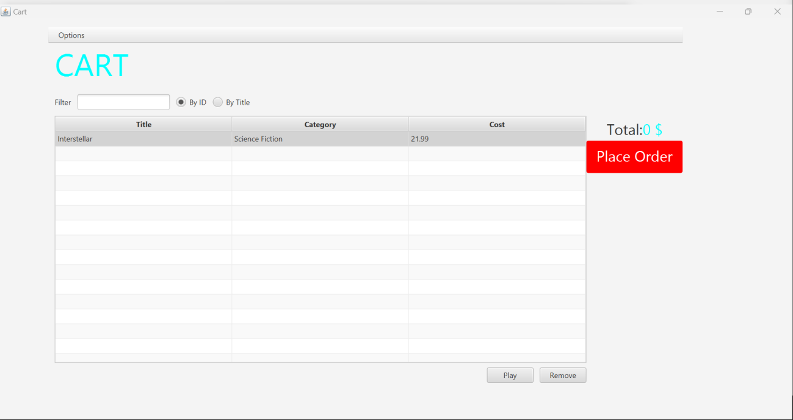

Figure 58 Demo button remove

# Ảnh có chứa văn bản, ảnh chụp màn hình, phần mềm, Biểu tượng máy tính Mô tả được tạo tự độngComplete the Aims GUI application

Figure 59 Demo Store before add book

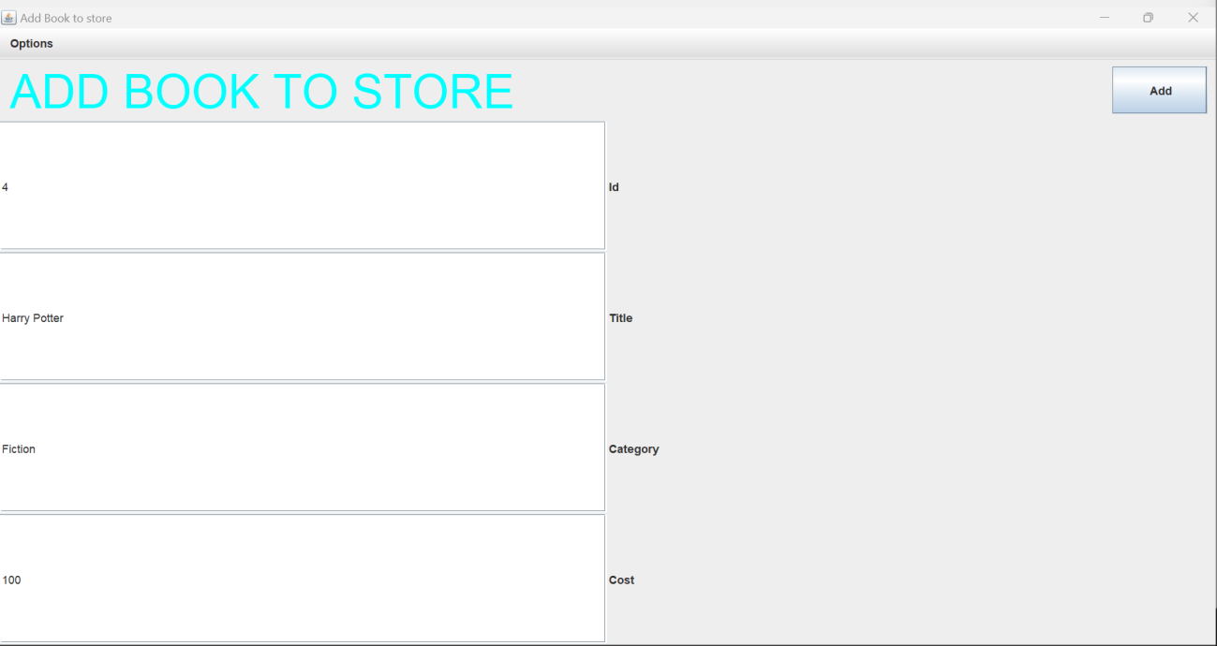

Figure 60 Demo add book

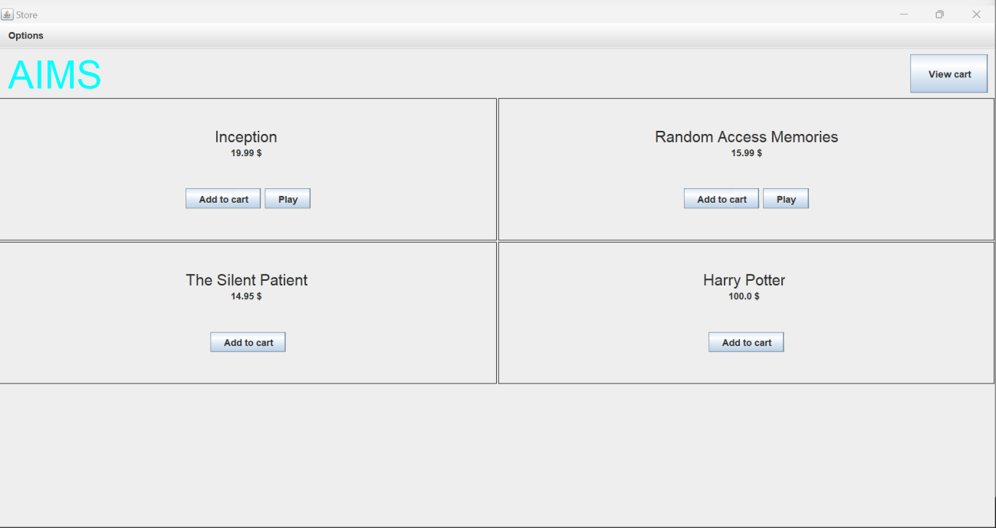

Figure 61 Demo Store after add book

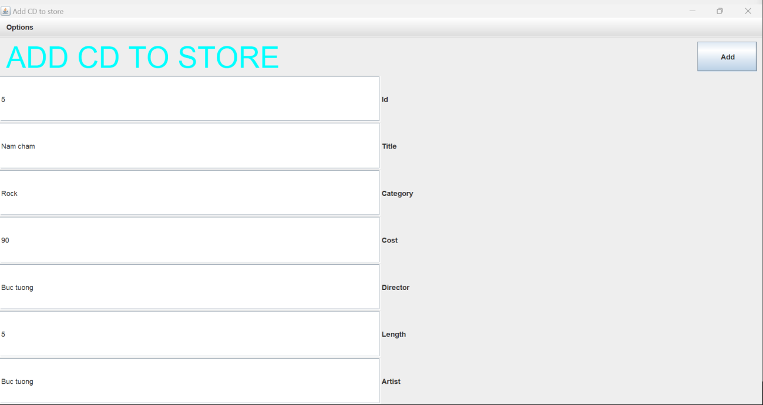

Figure 62 Demo add CD

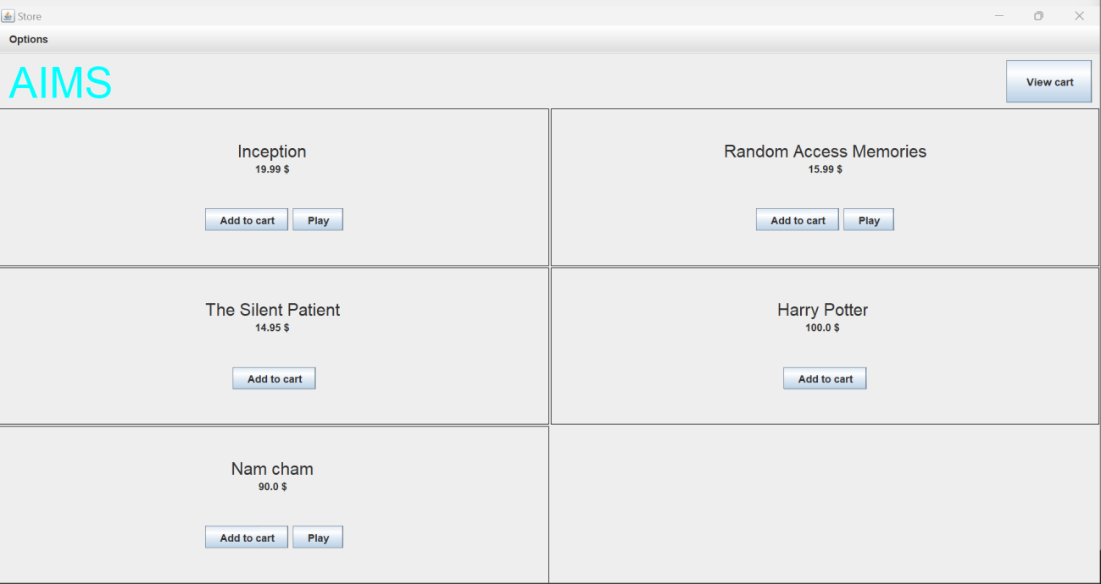

Figure 63 Demo Store after add CD

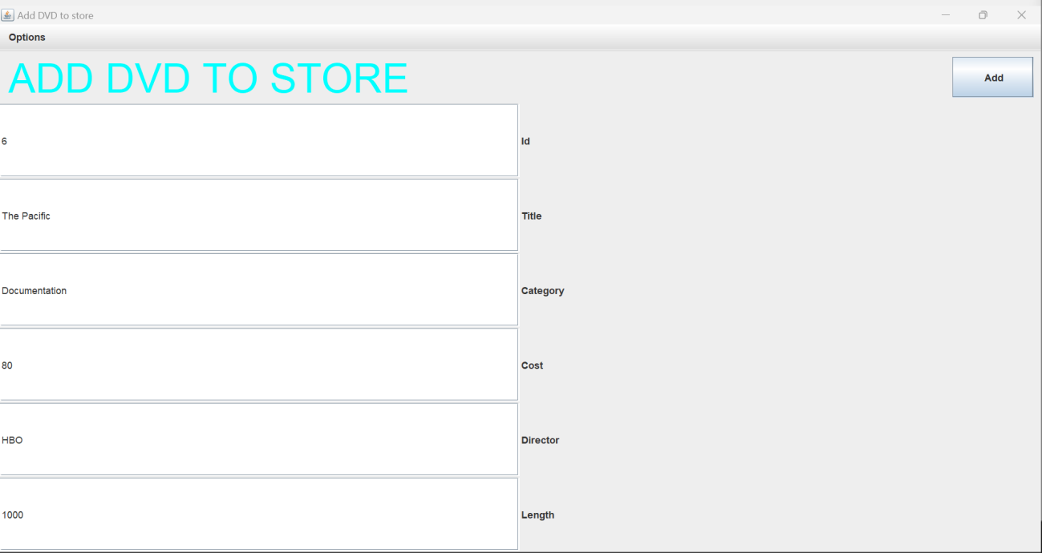

Figure 64 Demo Store add DVD

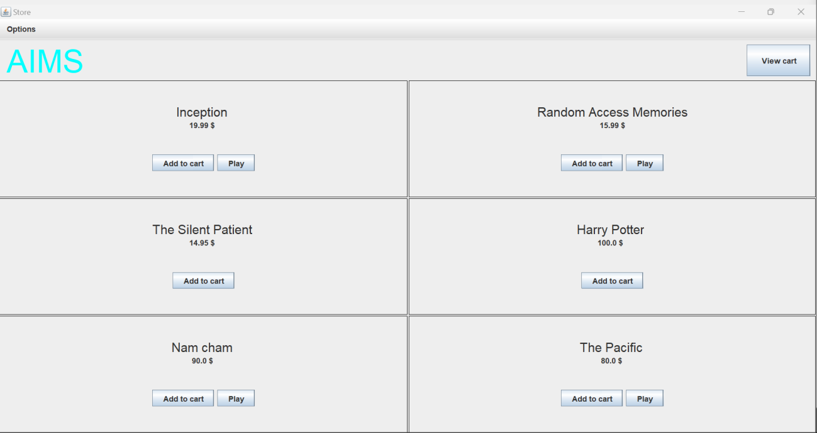

Figure 65 Demo Store after add DVD

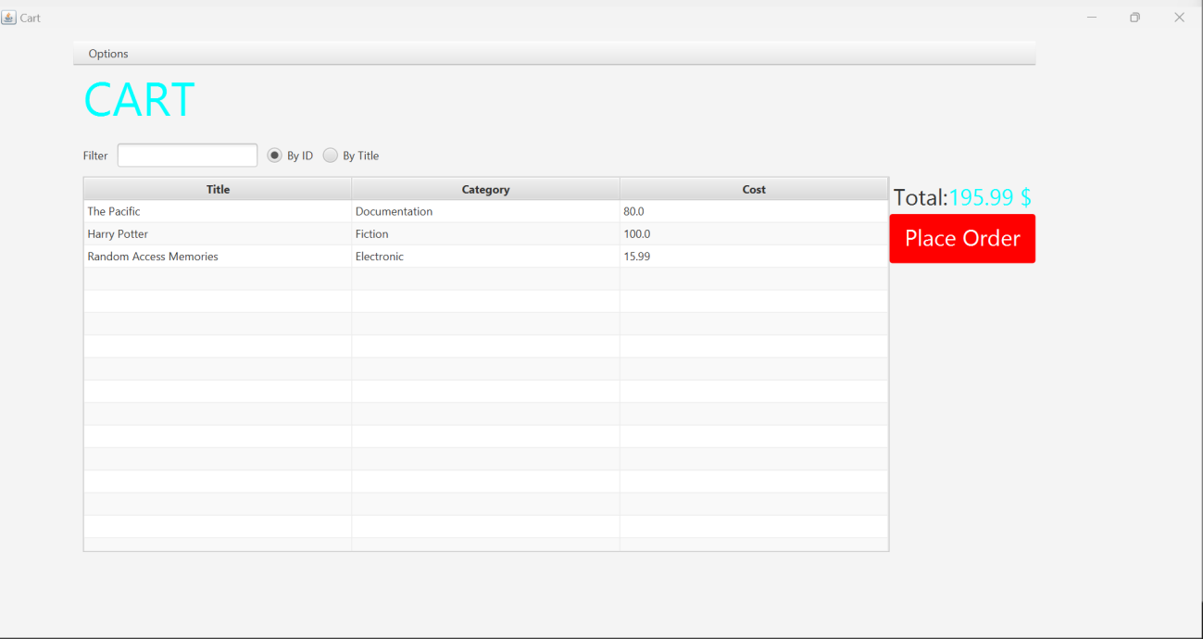

Figure 66 Demo Cart

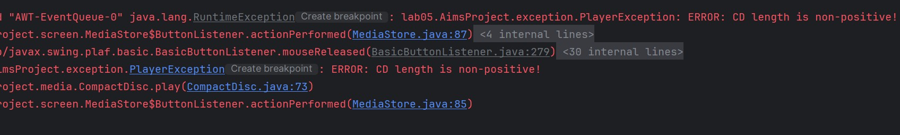

Figure 67 Catch Exception

# Use case Diagram

Figure 68 Use case Diagram

# Ảnh có chứa văn bản, biểu đồ, ảnh chụp màn hình, Kế hoạch Mô tả được tạo tự độngClass Diagram

Figure 69 Class Diagram